Neowow智能客服Agent软件V1.0

设计说明书

上海智灵新境科技有限公司

1、设计概述
1.1 软件用途与运行形态
Neowow智能客服Agent软件V1.0（以下简称本系统）是一款面向Neowow内容生产工具平台的多轮对话客服子系统，参考LangGraph状态机驱动的设计理念构建。本系统以Web应用形态运行，对外提供标准REST接口（统一前缀/api/），以JWT Token的方式鉴权。系统所有数据模型均自主定义，不依赖外部系统的存量数据表，接入方只需按接口协议调用即可获得完整的智能客服管理能力，具备低侵入、可独立部署的特点。
本系统的核心价值在于提升客服响应效率、降低人工客服成本。传统工作流中，用户问题需要人工逐一解答，效率低且一致性差。本系统通过FAQ知识库混合搜索（关键词+向量）、多轮引导式故障排查、双Agent协作评估等功能，实现了80%以上常见问题的自动解答。
系统采用分层架构设计，由展示层、API层、业务层、数据层和AI层五层构成。各层通过标准化接口交互，松耦合，可独立部署和扩展。展示层采用Vue3+TypeScript构建响应式界面；API层基于FastAPI提供异步REST接口；业务层通过LangGraph状态机编排客服对话流程；数据层使用ChromaDB向量数据库和JSON文件存储；AI层对接多种主流大语言模型，支持多模型降级。
本系统的开发目标包括：第一，实现常见问题的自动解答，减少人工客服工作量；第二，通过结构化决策树支持多轮引导式故障排查；第三，通过双Agent协作机制保证回答质量。系统预期用户规模：初期支持50并发用户，后期可扩展至200并发用户。部署方式：系统支持在Windows Server或Linux环境下独立部署，前端通过Nginx反向代理。
1.2 功能总览
本系统包含八大功能模块，各模块功能概述如下：
序号 | 功能模块 | 功能概述
1 | 意图识别模块 | 输入为用户问题文本；处理为关键词匹配与意图分类；输出为意图标签。支持14种意图类型，优先级：排查流程>常规关键词>通用。
2 | 知识库管理模块 | 输入为FAQ数据；处理为向量编码+关键词索引双路搜索；输出为匹配结果。使用ChromaDB向量数据库，text2vec-base-chinese编码模型。
3 | 故障排查模块 | 输入为用户问题+当前步骤；处理为决策树分支匹配；输出为引导问题或解决方案。支持9种排查流程，多轮引导。
4 | 双Agent协作模块 | 输入为主Agent回答；处理为四维度评估（准确性/完整性/语气/安全）；输出为评估结果或修正后回答。只在无知识库参考时评估。
5 | 多模态图片模块 | 输入为用户上传的图片base64；处理为压缩+多模态消息构造；输出为模型识别结果。支持1MB以上自动压缩到1024px。
6 | 工单管理模块 | 输入为用户问题+对话历史；处理为工单创建/回复/状态管理；输出为工单信息。支持分页、搜索、删除操作。
7 | 数据看板模块 | 输入为统计数据；处理为聚合计算+图表渲染；输出为可视化看板。包含4个指标卡片+4个图表，admin角色可见。
8 | A/B测试模块 | 输入为用户ID；处理为随机策略分配+数据记录；输出为策略效果对比。支持A/B/C三策略，看板展示双轴图。
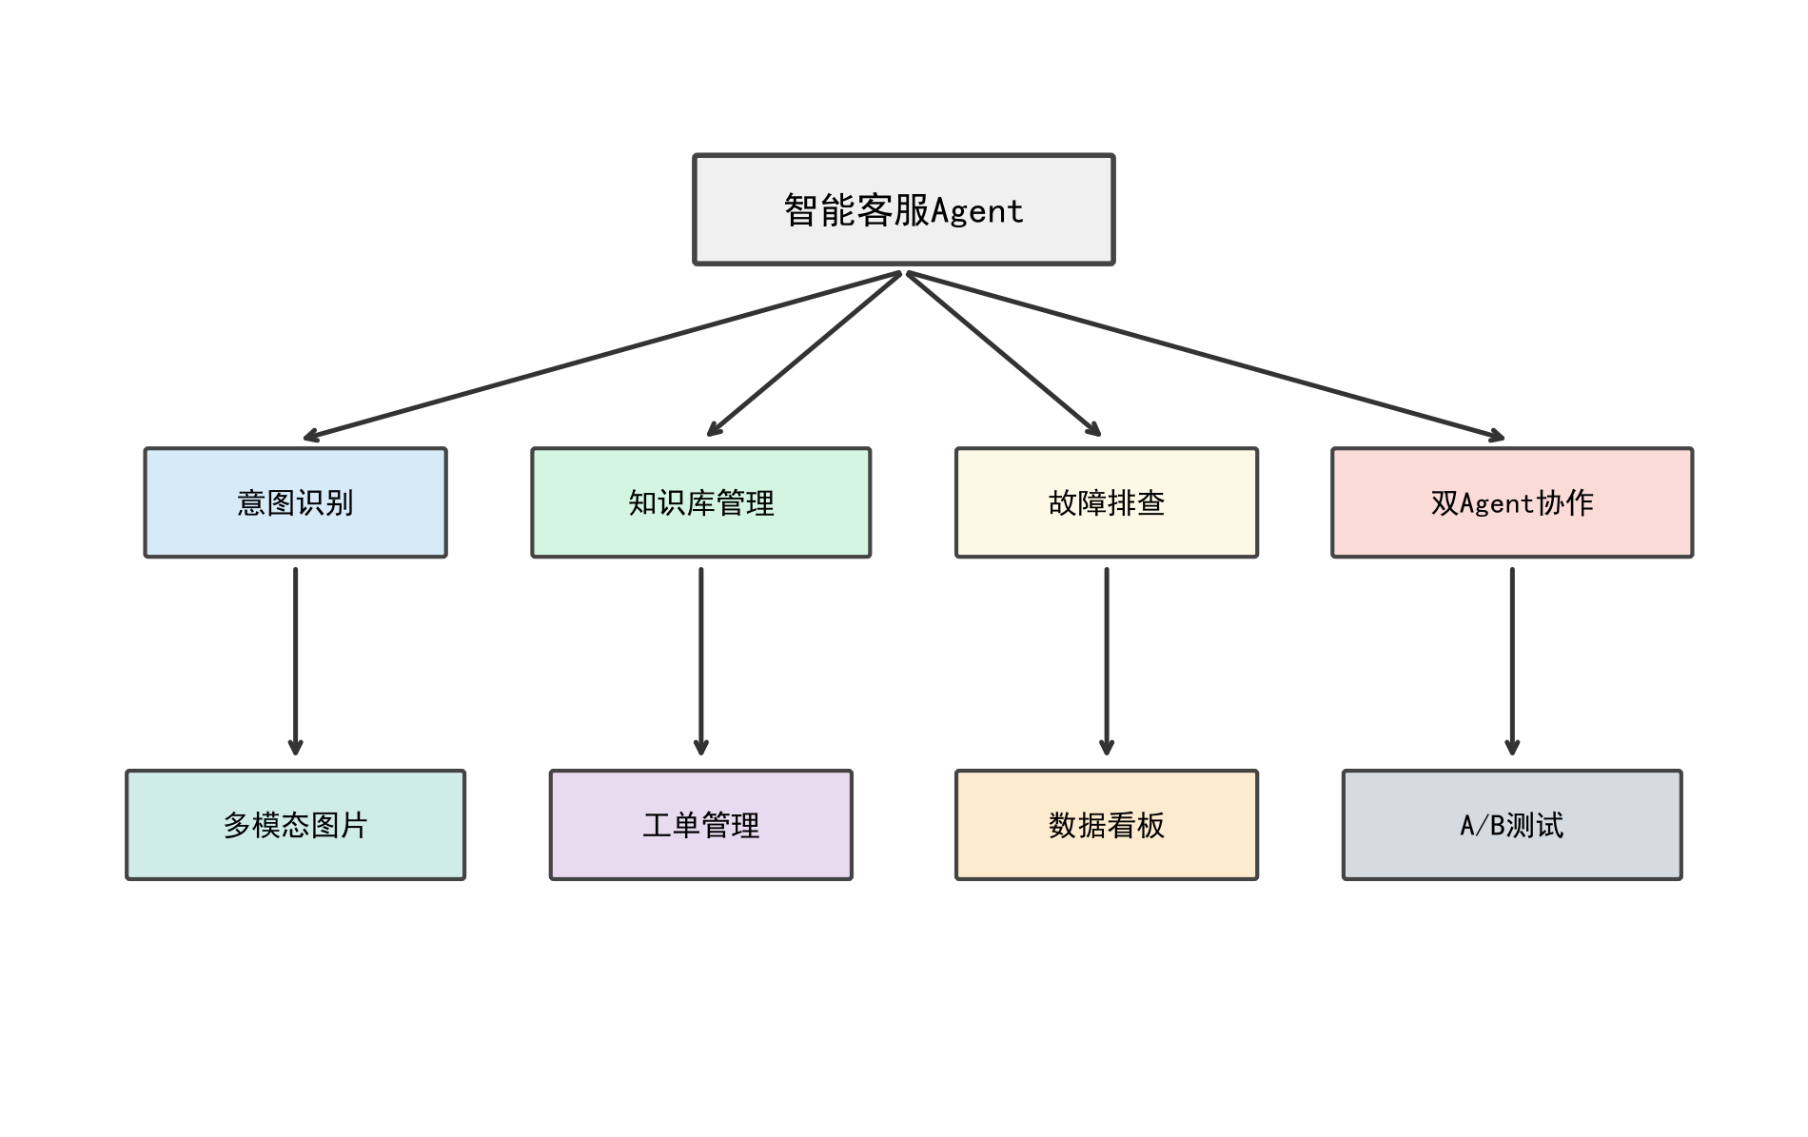
图1.1 系统功能结构图
1.3 运行环境
环境类型 | 项目 | 配置要求
硬件环境 | CPU | 2GHz或以上
硬件环境 | 内存 | 8G或以上
硬件环境 | 硬盘 | 200G或以上
操作系统 | 服务器 | Windows Server 2016及以上或CentOS 7+/Ubuntu 20.04+
运行环境 | Python | 3.12及以上
运行环境 | Node.js | 18及以上
开发工具 | IDE | VS Code / PyCharm
开发工具 | 版本控制 | Git
1.4 术语与缩略语
术语 | 全称 | 说明
FAQ | Frequently Asked Questions | 常见问题解答知识库
LLM | Large Language Model | 大语言模型
SSE | Server-Sent Events | 服务器推送事件，用于流式回复
JWT | JSON Web Token | 用户认证令牌
API | Application Programming Interface | 应用程序接口
Agent | 智能体 | 具备自主决策能力的AI模块
LangGraph | LangGraph | 基于状态图的工作流编排框架
ChromaDB | ChromaDB | 开源向量数据库
A/B测试 | A/B Testing | 对比不同策略效果的实验方法
2、系统详细需求分析
2.1 功能性需求
2.1.1 智能对话需求
系统应能接收用户的文本输入，通过意图识别模块判断问题类型，路由到相应的处理节点。对于知识库中已有的问题，应直接返回标准答案；对于知识库未覆盖的问题，应调用大语言模型生成回答，并通过副Agent评估回答质量。系统应支持流式回复，逐字显示回答内容，提升用户体验。
2.1.2 多模态图片需求
系统应支持用户上传截图，前端将图片压缩为base64编码后与文字一起发送到后端。后端构造多模态消息格式，调用支持视觉能力的大语言模型识别图片内容并结合文字进行回答。图片超过1MB时应自动压缩到最大边1024px，JPEG格式80%质量。
2.1.3 故障排查需求
系统应支持结构化决策树驱动的故障排查流程。当用户问题匹配到排查场景时，系统进入多轮引导模式，每轮根据用户回答匹配决策树分支，逐步缩小问题范围，最终给出解决方案或建议转人工。系统应支持9种以上排查流程，包括视频生成失败、积分异常、会员问题等。
2.1.4 工单管理需求
系统应支持工单的创建、回复、查询、删除操作。当用户问题无法自动解决时，系统引导用户点击转人工客服按钮创建工单。客服人员可在管理界面查看工单列表、回复工单、更新工单状态。工单应支持分页显示和关键词搜索。
2.1.5 数据看板需求
系统应提供数据可视化看板，展示总问答量、知识库命中率、模型降级次数、用户满意度等关键指标。看板应包含每日趋势折线图、知识库vs LLM调用分布柱状图、满意度分布图、A/B测试策略对比图。看板仅对admin角色可见。
2.2 非功能性需求
2.2.1 性能需求
系统应支持50并发用户同时使用，API响应时间不超过3秒（纯文本），图片识别场景不超过40秒。流式回复首字延迟不超过1秒。知识库搜索响应时间不超过500毫秒。
2.2.2 兼容性需求
前端应兼容Chrome、Edge、Firefox等主流浏览器。后端API应兼容任何OpenAI格式的大语言模型接口，支持动态切换模型提供商。
2.2.3 可靠性需求
系统应支持多模型降级机制，当主模型不可用时自动切换到备用模型。降级事件应自动记录到统计数据中。系统应具备完善的错误处理机制，异常情况应返回友好的错误提示。
2.2.4 安全性需求
系统应通过JWT Token进行用户认证，不同角色具有不同的访问权限。API接口应进行速率限制，防止恶意调用。用户数据应存储在本地，不上传到第三方服务（大模型调用除外）。
3、模块设计
3.1 模块划分总览
模块编号 | 模块名称 | 功能说明
M1 | 意图识别模块 | 根据关键词匹配用户问题类型，路由到相应处理节点
M2 | 知识库管理模块 | FAQ数据的向量存储、混合搜索、自动沉淀
M3 | 故障排查模块 | 结构化决策树驱动的多轮引导式排查
M4 | 双Agent协作模块 | 主Agent生成+副Agent评估修正
M5 | 多模态图片模块 | 图片上传、压缩、多模态消息构造
M6 | 工单管理模块 | 工单全生命周期管理
M7 | 数据看板模块 | 统计数据聚合与可视化展示
M8 | A/B测试模块 | 策略随机分配与效果对比
3.2 模块一·意图识别模块
本模块负责分析用户输入的问题文本，通过关键词匹配判断问题所属的意图类型，为后续的路由决策提供依据。模块定义了14种意图类型，涵盖账户管理、计费充值、故障排查、转人工等场景。
功能描述：
功能项 | 说明 | 操作方法
关键词匹配 | 遍历INTENT_KEYWORDS字典，检查用户输入是否包含关键词 | 自动触发
优先级排序 | 排查流程意图优先于常规关键词 | 内置逻辑
默认路由 | 未匹配到任何关键词时返回general意图 | 自动处理
处理流程：
步骤1：接收用户输入文本user_input
步骤2：检查state中是否已预设intent（多轮排查恢复场景）
步骤3：调用match_flow()检查是否匹配排查流程
步骤4：遍历INTENT_KEYWORDS字典进行关键词匹配
步骤5：返回匹配的意图标签，未匹配则返回general
接口定义：
接口名称 | 请求方式 | 路径 | 说明
classify_intent | 内部调用 | graph节点 | 输入state字典，返回intent字段
3.3 模块二·知识库管理模块
本模块负责FAQ知识库的存储、检索和管理。采用ChromaDB向量数据库存储FAQ的向量表示，结合自建关键词索引实现混合搜索。支持新问题自动记录到待审核池，高频问题自动通过。
功能描述：
功能项 | 说明 | 操作方法
向量搜索 | 使用text2vec-base-chinese编码问题，ChromaDB余弦相似度匹配 | 自动触发
关键词搜索 | 2字连续子串bigram匹配，补充向量搜索 | 自动触发
混合策略 | 双路召回取交集，关键词命中的候选降低向量阈值 | 内置逻辑
自动沉淀 | 未命中问题自动记录到pending_faqs.json | 自动触发
FAQ管理 | 增删改查操作，删除持久化到文件 | AdminView.vue界面
处理流程：
步骤1：接收用户问题文本
步骤2：调用text2vec模型将问题编码为384维向量
步骤3：ChromaDB计算余弦相似度，返回top-3候选
步骤4：关键词bigram索引匹配，交叉验证
步骤5：相似度超过阈值0.65则命中，返回FAQ答案
步骤6：未命中则自动记录到pending_faqs.json
接口定义：
接口名称 | 请求方式 | 路径 | 说明
search_knowledge_base | 内部调用 | tools_vector.py | 混合搜索，返回匹配结果
GET /api/faqs | GET | /api/faqs | 获取所有FAQ列表
POST /api/faqs | POST | /api/faqs | 新增FAQ
DELETE /api/faqs/{index} | DELETE | /api/faqs/{index} | 删除FAQ（持久化）
3.4 模块三·故障排查模块
本模块通过结构化决策树实现多轮引导式故障排查。定义了9种排查流程，涵盖视频生成失败、积分异常、会员问题、超分排队、技能同步、画布崩溃等常见场景。每轮根据用户回答匹配决策树分支，逐步引导用户解决问题。
功能描述：
功能项 | 说明 | 操作方法
流程匹配 | 根据用户问题关键词匹配对应的排查流程 | 自动触发
分支匹配 | 根据用户回答匹配当前步骤的决策分支 | 自动触发
工具调用 | 查询TaskID状态、积分余额、会员信息 | 自动触发
误伤识别 | 检测平台误伤并引导人工复核 | 自动触发
多轮记忆 | 记住TaskID、会员等级等信息，避免重复询问 | 内置逻辑
处理流程：
步骤1：接收用户问题，调用match_flow()匹配排查流程
步骤2：获取当前步骤的问题，构造引导消息
步骤3：调用大语言模型生成引导回复
步骤4：接收用户回答，调用match_branch()匹配分支
步骤5：根据分支结果进入下一步骤或给出解决方案
步骤6：如需查询工具（TaskID/积分/会员），调用mock_tools
步骤7：达到最大步数或问题解决，结束排查流程
3.5 模块四·双Agent协作模块
本模块采用主副Agent协作机制保证回答质量。主Agent负责生成回答，副Agent负责从四个维度评估回答质量，必要时自动修正。评估只在无知识库参考时才进行，避免重复检查。
功能描述：
功能项 | 说明 | 操作方法
主Agent生成 | 根据system prompt和参考内容生成回答 | 自动触发
副Agent评估 | 从准确性/完整性/语气/安全四维度打分 | 自动触发
自动修正 | 任一维度<3或安全<4时触发LLM重新生成 | 自动触发
跳过评估 | 有知识库/Chunk参考时跳过评估 | 内置逻辑
处理流程：
步骤1：主Agent调用大语言模型生成初始回答
步骤2：检查是否有知识库参考，有则跳过评估
步骤3：副Agent对回答进行四维度评估（1-5分）
步骤4：判断是否通过阈值（准确性/完整性/语气>=3，安全>=4）
步骤5：未通过则构造修正prompt，调用LLM重新生成
步骤6：返回最终回答和评估结果
3.6 模块五·多模态图片模块
本模块支持用户上传截图，模型识别图片内容后结合文字进行回答。前端负责图片选择和压缩，后端负责构造多模态消息格式并调用支持视觉能力的大语言模型。
功能描述：
功能项 | 说明 | 操作方法
图片上传 | 前端file input选择图片，支持多选 | 点击📎按钮
图片压缩 | 超过1MB自动压缩到1024px，JPEG 80%质量 | 自动触发
base64编码 | 图片转为base64编码随请求发送 | 自动处理
多模态消息 | 构造[{type:text},{type:image_url}]格式 | 自动处理
预览展示 | 发送前显示缩略图，发送后在消息气泡中显示 | 自动展示
处理流程：
步骤1：用户点击📎按钮选择图片文件
步骤2：前端检查文件大小，超过1MB用canvas压缩
步骤3：图片转为base64编码，存入pendingImages数组
步骤4：用户点击发送，base64随请求发送到后端
步骤5：后端将图片添加到AgentState的user_images字段
步骤6：节点构造多模态消息格式调用大语言模型
步骤7：模型识别图片内容并结合文字生成回答
3.7 模块六·工单管理模块
本模块实现工单的全生命周期管理，包括创建、回复、查询、删除操作。当用户问题无法自动解决时，系统引导用户创建工单，由人工客服介入处理。
功能描述：
功能项 | 说明 | 操作方法
创建工单 | 记录用户问题、对话历史、错误信息 | 点击转人工客服按钮
回复工单 | 客服人员添加回复内容 | TicketsView.vue界面
查询工单 | 支持分页和关键词搜索 | TicketsView.vue界面
删除工单 | 删除不再需要的工单记录 | TicketsView.vue界面
状态管理 | 待处理/处理中/已解决/已关闭 | 自动更新
处理流程：
步骤1：用户点击转人工客服按钮
步骤2：后端提取对话历史中的TaskID等关键信息
步骤3：创建工单记录，生成唯一ticket_id
步骤4：返回工单号和提示信息给用户
步骤5：客服人员在管理界面查看和处理工单
3.8 模块七·数据看板模块
本模块提供数据可视化看板，展示系统运营的关键指标。看板包含指标卡片、趋势图表、分布图表等，帮助管理者了解系统运行状况。
功能描述：
功能项 | 说明 | 操作方法
指标卡片 | 总问答量、命中率、降级次数、满意度 | DashboardView.vue
每日趋势图 | 知识库vs LLM调用量折线图 | DashboardView.vue
满意度分布 | 1-5星评分柱状图 | DashboardView.vue
A/B测试图 | 策略分组调用次数+平均评分双轴图 | DashboardView.vue
每日明细表 | 调用/知识库/LLM/排查/命中率一览 | DashboardView.vue
3.9 模块八·A/B测试模块
本模块实现A/B测试框架，支持将用户随机分配到不同策略组，记录每组的使用数据和评分，通过看板展示策略效果对比。
功能描述：
功能项 | 说明 | 操作方法
用户分配 | 基于user_id随机分配到A/B/C策略组 | 自动触发
数据记录 | 记录每组的问题、回答、评分 | 自动记录
效果统计 | 计算每组的调用次数和平均评分 | 自动计算
看板展示 | 双轴图展示调用次数和平均评分 | DashboardView.vue
4、数据库设计
4.1 数据库选型与说明
本系统采用混合存储方案：向量数据使用ChromaDB向量数据库存储，业务数据使用JSON文件存储。ChromaDB用于存储FAQ的向量表示，支持高效的相似度搜索。JSON文件用于存储统计数据、用户反馈、工单记录、FAQ数据等业务数据，结构简单，易于维护和备份。
4.2 E-R图
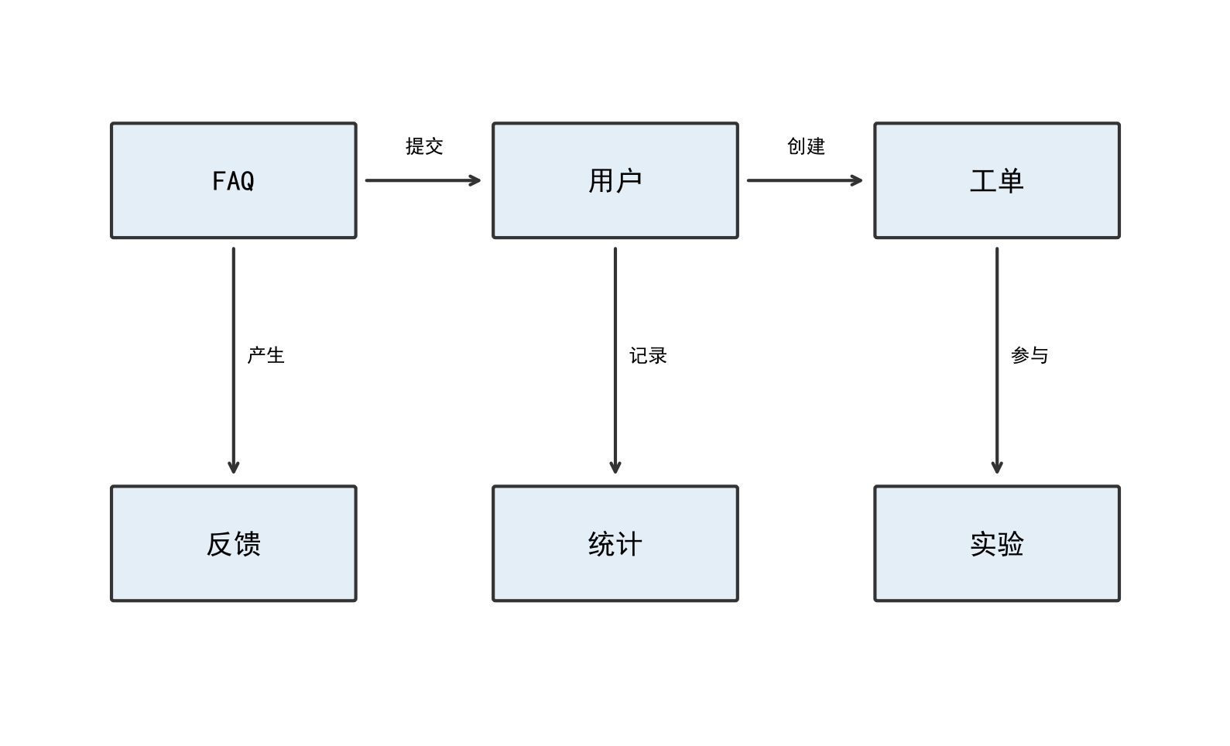
图4.1 系统E-R关系图
4.3 数据表设计
4.3.1 approved_faqs.json（已批准FAQ）
字段名 | 类型 | 长度 | 约束 | 说明
question | string | 500 | 非空 | FAQ问题
answer | string | 2000 | 非空 | FAQ答案
category | string | 50 | 非空 | 分类标签
images | list | - | 可空 | 关联截图文件名列表
4.3.2 stats.json（统计数据）
字段名 | 类型 | 长度 | 约束 | 说明
total_calls | integer | - | 非空 | 总调用次数
kb_hits | integer | - | 非空 | 知识库命中次数
llm_calls | integer | - | 非空 | LLM调用次数
fallback_count | integer | - | 非空 | 模型降级次数
daily | object | - | 非空 | 每日明细数据
4.3.3 feedback.json（用户反馈）
字段名 | 类型 | 长度 | 约束 | 说明
message_id | string | 50 | 非空 | 消息唯一ID
rating | integer | - | 1-5 | 评分（1-5星）
timestamp | string | 30 | 非空 | 反馈时间
4.3.4 tickets.json（工单记录）
字段名 | 类型 | 长度 | 约束 | 说明
ticket_id | string | 20 | 非空/唯一 | 工单编号
user_input | string | 500 | 非空 | 用户问题
status | string | 20 | 非空 | 工单状态
replies | list | - | 可空 | 回复列表
created_at | string | 30 | 非空 | 创建时间
4.3.5 ab_experiment.json（A/B测试数据）
字段名 | 类型 | 长度 | 约束 | 说明
user_id | string | 50 | 非空 | 用户标识
strategy | string | 10 | 非空 | 策略组（A/B/C）
question | string | 500 | 非空 | 用户问题
answer | string | 2000 | 非空 | 系统回答
rating | integer | - | 1-5 | 用户评分
5、接口设计
5.1 内部接口设计
接口名 | 调用方 | 提供方 | 参数 | 返回值
classify_intent | graph | nodes.py | state字典 | intent标签
search_knowledge_base | answer_from_kb | tools_vector.py | query文本 | (question,answer,ref,images)
_call_llm | general_reply/troubleshoot | nodes.py | messages列表 | (reply,model_name)
evaluate_response | graph | nodes.py | state字典 | 评估结果
match_flow | troubleshoot | troubleshoot_flows.py | user_input | flow_id或None
5.2 外部接口设计（API列表）
模块 | 接口名 | 请求方式 | 路径
对话 | 流式对话 | POST | /api/chat/stream
对话 | 普通对话 | POST | /api/chat
FAQ | 获取FAQ列表 | GET | /api/faqs
FAQ | 新增FAQ | POST | /api/faqs
FAQ | 删除FAQ | DELETE | /api/faqs/{index}
工单 | 创建工单 | POST | /api/tickets
工单 | 获取工单列表 | GET | /api/tickets
反馈 | 提交反馈 | POST | /api/feedback
反馈 | 获取反馈统计 | GET | /api/feedback/stats
统计 | 获取统计数据 | GET | /api/stats
统计 | 获取看板数据 | GET | /api/stats/dashboard
统计 | 记录降级事件 | POST | /api/stats/fallback
A/B测试 | 记录实验数据 | POST | /api/ab/record
A/B测试 | 获取实验结果 | GET | /api/ab/results
认证 | 用户登录 | POST | /api/auth/login
5.3 第三方接口对接
服务 | 用途 | 对接方式 | 认证 | 限制
大语言模型API | 生成回答/评估/排查 | OpenAI兼容REST接口 | API Key（Bearer Token） | 按token计费，支持降级
向量编码模型 | FAQ问题向量化 | 本地text2vec模型 | 无需认证 | 本地运行，无调用限制
6、安全设计
6.1 用户认证与授权
角色 | 权限范围 | 说明
管理员（admin） | 全部功能+数据看板 | 可管理FAQ、工单、查看统计数据
客服（support） | 对话+工单管理 | 可处理用户问题和工单
普通用户（user） | 仅对话功能 | 只能使用客服对话界面
6.2 数据安全
安全层面 | 措施 | 技术实现 | 范围
认证安全 | JWT Token认证 | PyJWT库，token有效期24小时 | 所有API接口
接口限流 | IP级别请求计数 | check_rate_limit依赖注入 | 所有API接口
数据安全 | 本地JSON存储 | 不上传第三方（大模型调用除外） | 业务数据
输入校验 | Pydantic模型校验 | 限制输入长度和类型 | 所有请求参数
6.3 日志与审计
系统通过agent_logger模块记录结构化JSON日志，包含意图识别、知识库查询、大模型调用、副Agent评估、排查流程、工具调用等关键操作。日志文件保存在logs/目录，支持按时间查询和回溯。后端终端实时打印主副Agent的工作状态，便于开发和调试。
7、错误处理设计
7.1 异常分类
类型 | 说明 | 示例
模型调用异常 | 大语言模型API调用失败 | 网络超时、API Key无效、模型不可用
数据格式异常 | 请求参数格式错误 | user_input为空、history格式错误
认证异常 | JWT Token无效或过期 | Token过期、Token格式错误
资源不存在 | 请求的资源未找到 | FAQ索引越界、工单ID不存在
内部错误 | 服务器内部异常 | 文件读写失败、向量编码失败
7.2 处理策略
模型调用异常：主模型失败自动重试1次，重试仍失败则切换备用模型。所有备用模型均失败时返回友好错误提示。
数据格式异常：Pydantic模型校验拦截，返回400状态码和具体错误信息。
认证异常：JWT验证失败返回401状态码，提示重新登录。
资源不存在：返回404状态码和具体错误信息。
内部错误：返回500状态码和通用错误提示，同时记录详细错误日志。
7.3 错误码定义
错误码 | 错误信息 | 说明 | 处理建议
400 | 请求参数错误 | 参数格式或内容不符合要求 | 检查请求参数
401 | 缺少认证信息 | 未提供JWT Token | 重新登录获取Token
401 | 无效的Token | Token过期或格式错误 | 重新登录获取Token
404 | FAQ不存在 | FAQ索引超出范围 | 检查FAQ索引
404 | 工单不存在 | 工单ID未找到 | 检查工单ID
429 | 请求过于频繁 | 超过速率限制 | 稍后重试
500 | 处理请求失败 | 服务器内部错误 | 联系管理员
500 | 服务暂时不可用 | 所有模型均调用失败 | 稍后重试或转人工
8、版本记录
版本号 | 修订日期 | 修订内容 | 编写人
V1.0 | 2026-08-20 | 初始版本，包含全部功能模块设计 | 实习生

